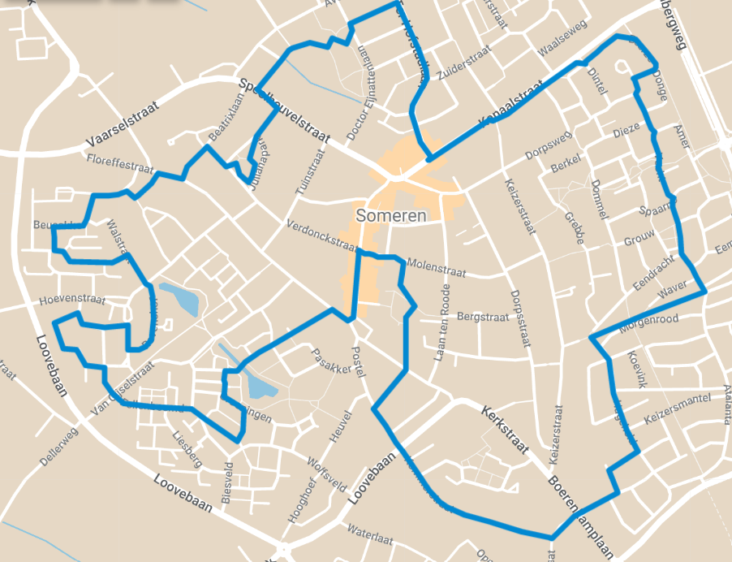

START
Wilhelminaplein | LA | Ter Hofstadlaan
Ter Hofstadlaan | LA | Kerkweijerstraat
Kerkweijerstraat | RD | Slievenpark
Slievenpark | RD | Martijnenstraat
Martijnenstraat | LA | Speelheuvelstraat
Speelheuvelstraat | RA | Margrietstaat
Margrietstaat | RD | Julianapark
Julianapark | RA | Irenestraat
Irenestraat | LA | Beatrixlaan
Beatrixlaan | RA | Floreffestraat
Floreffestraat | LA | Beusakker
Beusakker | LA | Oliemolen
Oliemolen | LA | Garsteweg
Garstenweg | RA | Walstraat
Walstraat | RD | Ravenshof
Ravenshof | RA | Nieuwstraat
Nieuwstraat | LA | Middelstraat (doorsteek)
Middelstraat | LA | Bartenweg
Bartenweg | LA | Nieuwstraat
Nieuwstraat | RD | Fellenbeemd
Fellenbeemd | RD | Wolfsveld
Wolfsveld | LA | Groeningen
Groeningen | RA | Wilbertshof
Wilbertshof | RA | Brug vijver
Brugvijver | RD | Pasakker
Pasakker | LA | Floreffestraat
Floreffestraat | LA | Postelstraat
Postelstraat | RA | Molenhof
Molenhof | RD | Molenstraat
Molenstraat | RA | Pad langs de bibliotheek
Pad langs de bibliotheek | RD | Sonnehoven
Sonnehove | RD | Pad langs de kerk
Pad langs de kerk | LA | Van Lieshoutstraat
Van Lieshoutstraat | RD | Kommerstraat
Kommerstraat | RA | Zandstraat
Zandstraat | RD | Eikenpage
Eikenpage | LA | Hageheld
Hageheld | RA | Muldersweg
Muldersweg | LA | Eendracht
Eendracht | RD | Mussel
Mussel | RD | Vecht
Vecht | RD | Amer
Amer | RD | Donge
Donge | RA | Donge
Donge | RD | Beerze
Beerze | RD | Kanaalstraat (fietspad)
Kanaalstraat (fietspad) | LA | Keizerstraat
Keizerstraat | RA | Dorpsweg
FINISH

